Министерство образования и науки Российской Федерации

Федеральное государственное бюджетное образовательное учреждение

высшего профессионального образования

«Ижевский государственный технический университет имени

М. Т. Калашникова»

Кафедра «Программное обеспечение»

Отчет

по лабораторной работе № 3

по дисциплине

«Управление программными проектами»

Выполнили

ст. гр. Б08-191-2 Себельдин Д.В.

Принял Чернышев К.С.

Ижевск

2016

Окончательные требования

1. Приложение должно быть построено на технологии ASP.NET MVC 5
2. Обеспечить вход и регистрацию в системе через OAuth 2.0 вместе с учетными данными социальной сети «ВКонтакте». При регистрации запрашивать имя, фамилию и электронный ящик пользователя.
3. Возможность создать сущность «группа» с входными параметрами: название, картинка, описание (Сущность «Группа» должна содержать название, одну картинку, описание, дату создания, тематика).   
   Не более 5 групп в неделю на одного пользователя.  
   Возможность удаления группы не предусмотрена
4. Возможность создать сущность «событие» (такая возможность предоставляется пользователю, который является создателем группы и только в группе, которую он создал) с входными параметрами: название, описание, время начала, время конца, дата создания, место проведения, группа по интересам. (Сущность «Событие» должна содержать «название, описание, время начала, время конца, дата создания, место проведения, группа по интересам»).  
   Не более 50 событий в неделю на одного пользователя.  
   Возможность удаления события не предусмотрена
5. Возможность искать события или группы по темам или месту проведения
6. Возможность добавления пользователя в группу. Пользователь может состоять в не более 65 группах.
7. Если пользователь состоит в конкретной группе, то он может зарегистрироваться на события этой группы. Пользователь может зарегистрироваться на не более 65 событий
8. Возможность получить список всех предстоящих событий или групп пользователя.
9. Создать резервную копию базы данных каждые 24 часа.

Классы проектирования

Классы кодирования

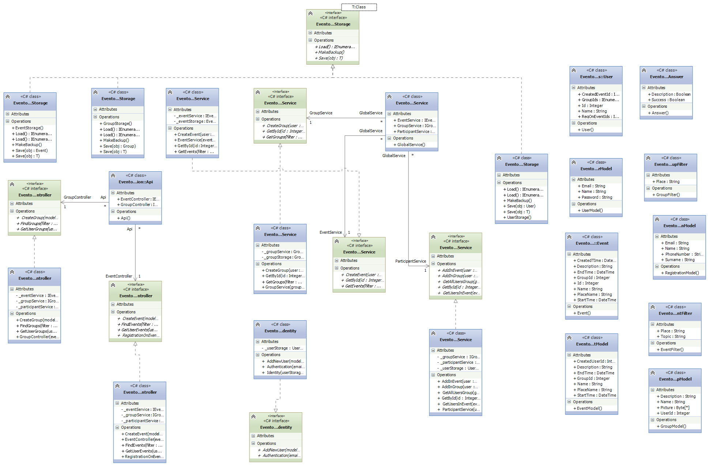

**Соответствие классов проектирования и классов кодирования**

Интерфейс пользователя - ContoursParamsForm, MainForm, OffsetParamsForm.

Обработчик изображений - ImageProcessor.

Предварительная обработка - ImagePreProcessor.

Детектор контуров - ContourDetector.

Обработчик особых точек - PointsDetector.

Хранилище данных - DataStorage.

Хранение результатов обработки - ImageStorage.

Хранение параметров обработки - ParametrsStorage.

**Исходный код**

Исходный код системы располагается в репозитории по адресу https://github.com/zxvad/laboratory_2015_16/tree/master/Информационная система организации неформальных сообществ и проведения мероприятий (backend)